06/02 목

단축키

컴파일 + 실행 → Ctrl + F11

자동 서식 → Ctrl + Shift + F

한번에 글자 변경 → Alt + Shift + R

Import 빠져있으면 만들어 줌 →Ctrl + Shift + O

Class 확인할 때 → Ctrl + 클릭.

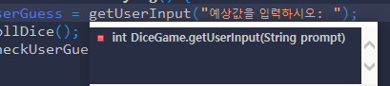

실행 시에 int 값을 하나 만들어 줌.

빨간 네모 → private 값

Int → return 값